Presseinformation

Höfelmeyer Grader

Flexibles Sortieren mit höchsten Hygieneansprüchen

Einsparpotentiale erschließen, Prozesse und Hygiene optimieren, individuell gestaltbare Bedienung sowie einfachste Programm- und Produktwechsel. Diese Argumente führen Unternehmen als Gründe für ihre Investition in eine Höfelmeyer Sortierwaage an. Die Anlagen kommen zum Einsatz, wenn es darum geht, unterschiedlich große Produkte automatisiert nach Gewicht, Stückzahl oder nach optimalen Gewichtskombinationen zu sortieren.

Die Grader aus Edelstahl im Hygienic Design werden dabei ideal auf ihre Anwendung etwa im Frische- oder TK-Bereich zur Klassifizierung von Fleisch, Fisch, Naturprodukten u. v. m. zugeschnitten. Sie bestehen aus einer Kombination aus dynamischer Gewichtserfassung und modularem Verteilsystem. Dabei kann das Anlagenlayout aus Auflegeband, Vereinzelungs-, Wiege- und Sortierband ebenso wie die umfangreiche Ausstattung an die Kundenwünsche angepasst werden.

Die Produkte werden manuell oder über kundenseitige Fördertechnik dem Grader zugeführt. Nach ihrer Vereinzelung erfolgt die präzise Verwiegung. Die Waagen sind für einen Wägebereich bis 150 kg mit einem Ziffernschritt zwischen 0,1 g bis 50 g und einem Durchsatz von max. 160 Takten / Minute (produktabhängig) ausgelegt. Basierend auf dem Wiegeergebnis werden im Anschluss die Produkte mittels Edelstahl-Weichen sortiert. Dieses geschieht z. B. anhand von intern definierten Gewichtsklassen oder mit dem Ziel, eine optimale Kombination von Produkten nach Gewicht zu erreichen. Zur Aufnahme der Produkte dienen Paloxen, die am Sortierband positioniert sind. Es können bis zu 16 Sortiereinheiten realisiert werden (beid- oder einseitig). Eine Kombination der Höfelmeyer Grader mit nachgeschalteten Linienverteilern ist ebenso möglich wie mit vorgeschalteten Metalldetektoren etc.

Die Bedieneinheit besteht aus einem Industrie-PC mit Touch-Bedienung auf separatem Edelstahlstativ und Edelstahlschaltschrank. Die modulare Software erlaubt das leichte Anpassen von Programmen ebenso wie Anlegen und Pflege von Produkten durch den Kunden. Zum Repertoire gehören überdies der Gewichtsdatenverlauf in der direkten Ansicht und umfangreiche statistische, auch webbasierte Auswertungen. Dazu kommen die Visualisierung von Störmeldungen zur schnellen Fehlerbehebung inkl. Fehlerdokumentation, Plausibilitätskontrollen, Parametrisierung der Anlage mittels Touch Display u. v. m. Ein manueller Betrieb erleichtert einfache und schnelle Reinigungsprozesse sowie Serviceeinsätze. Auch Druckluftüberwachung, Sortierüberwachungen und Füllstandsüberwachungen für Auffangbehälter können bei Bedarf realisiert werden.

Die Visualisierung und Bedienprozesse sind auf die Wünsche und Infrastruktur der Kunden abgestimmt und intuitiv verständlich. Eine Anbindung an das Unternehmensnetzwerk ist über Ethernet vorgesehen.

In der Praxis hat sich das Hygienekonzept der Grader vielfach bewährt. Minimierte Schweißnähte, optimale Oberflächenkonstruktionen u. v. m. leisten ihren Beitrag für einen geringen Verschmutzungsgrad und beste Reinigbarkeit. Die Sortierwaagen werden in Schutzart IP69 ausgeführt.

Das umfangreiche Service-Paket beinhaltet das Fernwartungstool ‚Direct VIEW S‘ auf Basis von Augmented Reality. Es wird schnell über einen direct call Button gestartet und kann auf Smartphones, Tablets oder auf speziellen Smart Glasses visualisiert werden. Dieser Service 4.0 leistet einen wichtigen Beitrag, um die Verfügbarkeit und Produktivität der Anlagen zu erhöhen, die Sortierprozesse sicher, präzise und schneller zu machen.

Erleben Sie den Höfelmeyer Grader in Aktion:

https://www.youtube.com/watch?v=SPLXqfz2d2M

www.hoefelmeyer.de
Zeichen: 3.526

Über Höfelmeyer:

Die Höfelmeyer Waagen GmbH ist ein innovativer Waagenhersteller, Prozessdienstleister und Servicepartner. Von der Kompaktwaage über modulare Wägesysteme bis hin zu individuell gefertigten Spezialanwendungen bietet das Familienunternehmen seit über 30 Jahren Lösungen auf höchstem technischen Niveau, die optimal in die Kundenprozesse integriert werden. Ein flexibler wie kompetenter Reparatur- und Wartungsservice komplettieren das Angebot.

Weitere Informationen durch:

Anne-Katrin Schütte
Dipl. Kommunikationswirtin (FH)
Teamleitung Kommunikation & Marketing

Tel.: +49 5401 4977-43 | Fax: +49 5401 4977-90 | A.Schuette@hoefelmeyer.de | www.hoefelmeyer.de

Höfelmeyer Waagen GmbH | Georgsmarienhütte | Hüfingen | Neuss | Hamburg | Leipzig
Tel. +49 5401 4977-0 | Fax +49 5401 4977-90 | waagen@hoefelmeyer.de | www.hoefelmeyer.de

Abbildungen:

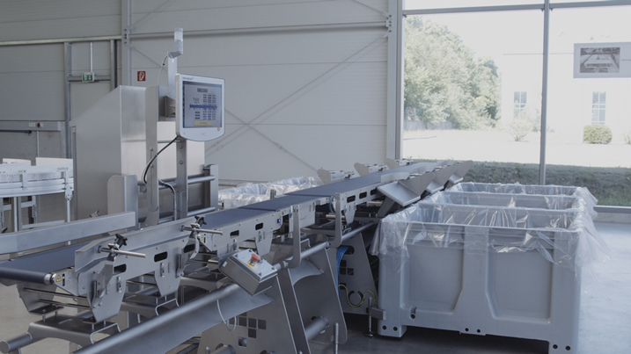
Abb. 1 Höfelmeyer Sortierwaage zum vollautomatischen Klassifizieren von Produkten

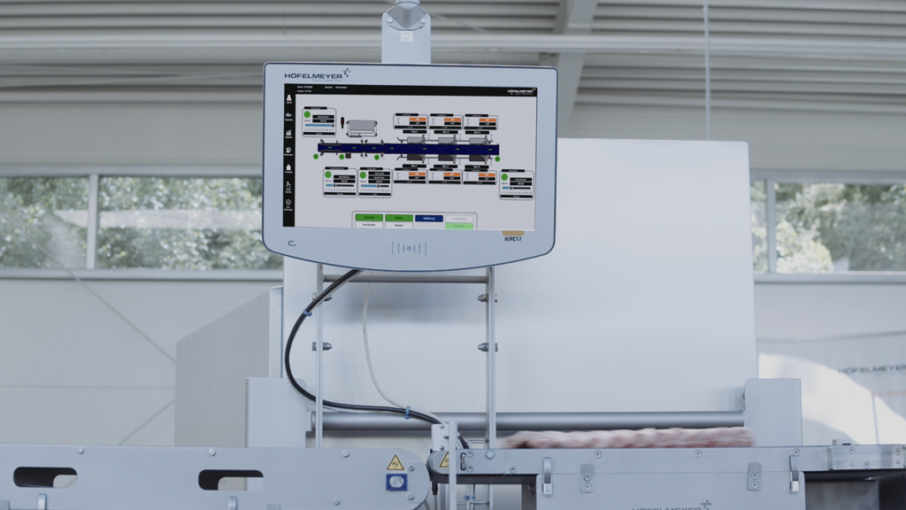
Abb. 2 Höfelmeyer Grader mit modularem Softwarepaket einschl. kundenangepasster Visualisierung und Bedienung

Abb. 3: Höfelmeyer Logo

